**Тема: Тенденции развития компьютерной техники и архитектуры, периферийные устройства, установка периферийных устройств, драйверы.**

**Цели:**

1. Дать учащимся представление **развития компьютерной техники,** **периферийных устройствах, драйверах**.
2. Развивать логическое мышление.
3. Воспитывать интерес к предмету.

***Перифери́я*** *(от греч. окружность) — удалённая от центра часть чего-либо.*

***Перифери́йные устро́йства*** *(ПУ) — аппаратура, предназначенная для внешней обработки информации. Другими словами, это устройства, расположенные вне системного блока –* ***внешние устройства****.*

**Клавиатура и мышь**

[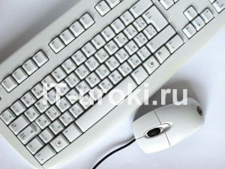](http://it-uroki.ru/wp-content/uploads/2012/08/klaviatura.jpg)

*Клавиатура и мышь*

Это основные устройства для ввода информации, необходимость в них очевидна и не обсуждается, пока сенсорные мониторы не вытеснили обычные : )

Подключаться клавиатура и мышь к компьютеру может с помощью двух видов разъемов:

* **PS/2**
* **USB.**

[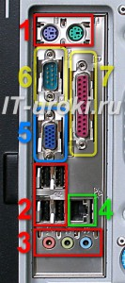](http://it-uroki.ru/wp-content/uploads/2012/02/zadnyaya-panel-3.jpg)

*Разъемы на задней панели системного блока*

На этой фотографии **цифрой 1** обозначены разъемы **PS/2** (фиолетовый для клавиатуры, зеленый для мыши),**цифрой 2** обозначены **USB-разъемы**.

Клавиатуру и мышь с разъемом **PS/2** можно **подключать или отключать только при выключенном компьютере**. Если они выполнены с **USB**-разъемами, то их можно **подключать или отключать** в любой момент, **даже если компьютер работает**.

### Акустические системы (колонки)

Акустические системы **преобразуют электрический сигнал**, полученный со звуковой карты компьютера в звуковые колебания (т.е. **в звук**) и относятся к устройствам вывода информации.

На сегодняшний день акустические системы можно назвать обязательными устройствами ПК. Чтобы слушать музыку, смотреть фильмы, слушать аудиокниги, а также изучать IT-уроки, без «колонок» не обойтись.

[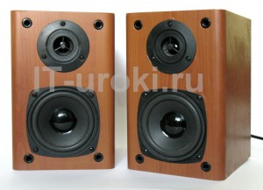](http://it-uroki.ru/wp-content/uploads/2012/08/kolonki.jpg) *Акустические системы (колонки)*

Акустические системы подключаются с помощью***разъема «мини-джек» зеленого цвета*** (на фотографии один из разъемов, обозначенных **цифрой 3**). Подключать и отключать можно при работающем компьютере.

[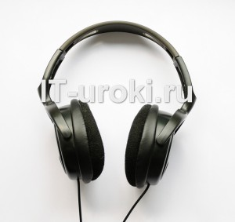](http://it-uroki.ru/wp-content/uploads/2012/08/naushniki.jpg)Если динамики встроенные в ноутбук не устраивают по качеству звучания, то Вы также можете использовать внешние акустические системы, только подключаются они в разъем для наушников.

**Наушники**, можно считать разновидностью **акустических систем**, только предназначены они **для одного пользователя** ПК. Фактически, наушники – это миниатюрные акустические системы для индивидуального использования.

**Наушники**

Подключаются наушники к компьютеру так же, как и акустические системы.

[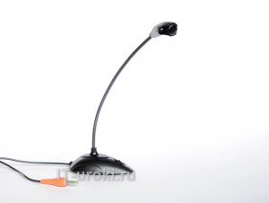](http://it-uroki.ru/wp-content/uploads/2012/08/mikrofon.jpg)На ноутбуках разъем не выделен зеленым цветом, но возле него присутствует значок «наушники».

### Микрофон

Микрофон может понадобиться в двух случаях:

* **Общение через Интернет** (например, через Skype);
* **Запись звука** с целью дальнейшего хранения и обработки на ПК.

Как можно догадаться, микрофон является устройством ввода информации.

Микрофон

Микрофон подключается к ПК с помощью***разъема «мини-джек» розового цвета***.

### Веб-камера (Web-камера)

[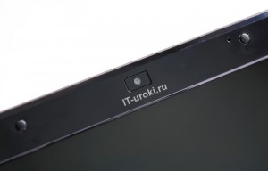](http://it-uroki.ru/wp-content/uploads/2012/08/web-kamera.jpg)**Веб-камера** может понадобиться, если Вы планируете часто общаться через Интернет, и при этом хотелось бы **передавать** не только голос, но и своё **изображение** (следует учитывать, что скорость Интернета должна быть достаточной для передачи видеосигнала).

Веб-камера на ноутбуке (встроенная)

Видео-звонки очень увлекательны, но не обязательны при живом общении.

Веб-камера может иметь встроенный микрофон, что освобождает Вас от покупки «лишнего» устройства.

**Подключается**к компьютеру камера через**USB-разъем**.

### USB-флэш-накопитель (флэшка)

[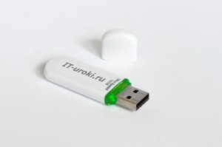](http://it-uroki.ru/wp-content/uploads/2012/08/flashka.jpg)**Флэш-накопители** относятся к устройствам хранения данных, т.е. предназначены для **хранения и переноса информации** между компьютерами.

USB-флэш-накопитель (флэшка)

Кстати, рекомендую всем пользователям компьютера использовать флэшку не только по прямому назначению, но и как одно из средств **резервного копирования данных** (об этом мы поговорим в одном из ближайших IT-уроков).

Конечно же, приобрести флэшку желательно уже на первых шагах освоения компьютера.

Из названия можно догадаться, что***подключается***USB-флэш-накопитель***с помощью* USB-разъема**.

[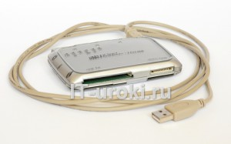](http://it-uroki.ru/wp-content/uploads/2012/08/cardreader.jpg)Не забывайте про правило, что извлекать флэшку из разъема можно после программного отключения (значок возле системных часов).

### Кардридер (он же картридер)

Если у Вас есть **фотоаппарат или видеокамера** (или **смартфон**), то кардридер значительно упростит работу с фотографиями и видеофайлами при переносе на компьютер.

Внешний кардридер

Не обязательно искать «родной» провод для подключения устройства к USB, достаточно **извлечь карту памяти (флэш-карту)** и вставить в нужный разъем на **кардридере**. Кроме того, некоторые устройства (например мобильные телефоны) не позволяют свободно (напрямую) работать с файлами на карте памяти, но с помощью кардридера вы вольны **работать с данными как с обычной флэшкой**.

Кардридер может быть:

* **внешний** (указан на фотографии выше);
* **внутренний** (устанавливается в системный блок) или
* **встроенный** (обязателен в современных ноутбуках).

***Внешний кардридер***подключается к системному блоку***через USB-разъем***.

**Перед извлечением флэш-карты** из кардридера, воспользуйтесь значком **«Безопасное извлечение устройства»** в области уведомлений (возле системных часов), это поможет избежать потери данных.

**Итог урока**

**Домашнее задание: §7 стр25–34**